
实验报告
EXPERIMENT REPORT

课程名称： 计算机网络
课 程 号： GX08803
授课教师： 周杰

学 号： 20201008334
姓 名： 史万锐
学 院： 信息科学与技术学院

- 实验目的
掌握静态路由的基本配置方法,进一步了解路由表及默认路由的概念,并熟识在多路由器的情况下,该如何通过接力的方式来配置静态路由。
- 实验拓扑图
本实验的拓扑图如图1.35所示。
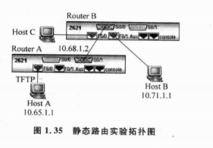
- 实验步骤
- 按如图1.35所示的实验拓扑图添加设备并连线
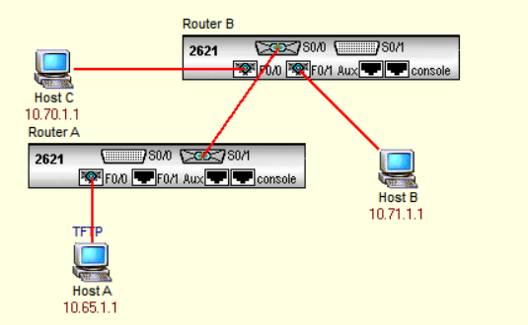
- 设置计算机和路由器的IP地址
- 双击图1.35中的计算机 Host A,在其弹出的命令行输入窗口PCA中输入以下黑色斜体字命令。
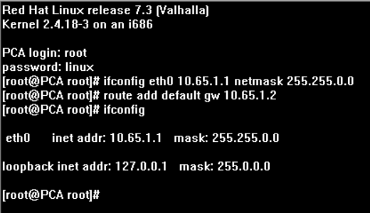
- 双击图1.35中的计算机 Host B,在其弹出的命令行输入窗口PCB中输入以下黑色斜体字命令。
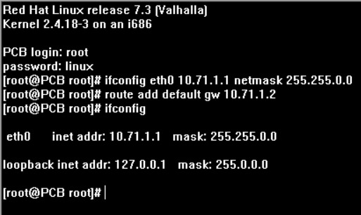
- 双击图1.35中的计算机 Host C,在其弹出的命令行输入窗口PCC中输入以下黑色斜体字命令。
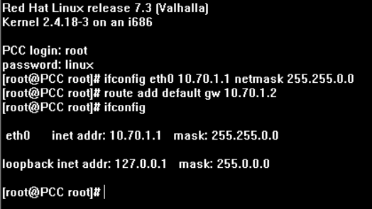
- 双击图1.35中的路由器 Router A,在其弹出的命令行输入窗口ROA中输入以下黑色斜体字命令。
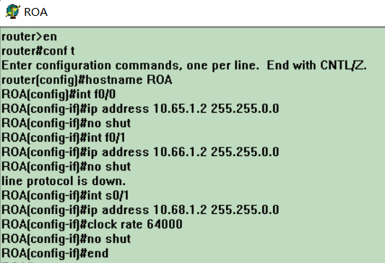
- 双击图1.35中的路由器 Router B,在其弹出的命令行输入窗口ROB中输人以下黑色斜体字命令。
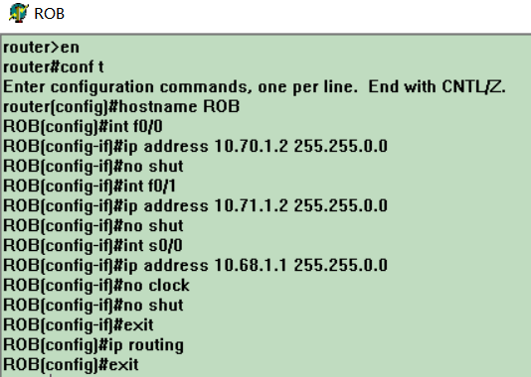
- 设置路由器的静态路由
- 双击图1.35中的路由器 Router A,在其弹出的命令行输入窗口ROA中输入以下黑色斜体字命令。
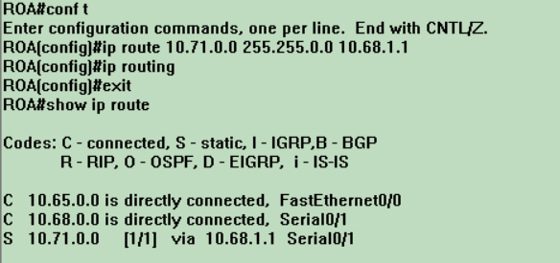
静态路由设置结果如图1.36所示。
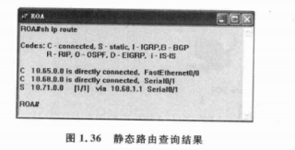
图中C表示直连路,s表示静态路
- 加人静态路由后,再测试从 Host A到HoxB的连通性。双击图1,35中的计算机Host A,在其弹出的命令行输入窗口PCA中输入以下黑色斜体字命令。
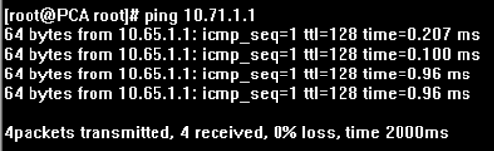
测试结果是“通”的,如图1.37所示,说明路由器的静态路由设置正确。
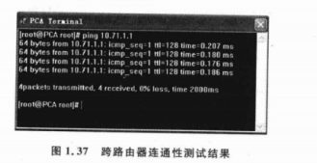
- 继续在同一窗口中测试从 Host A到 Host C的连通性。
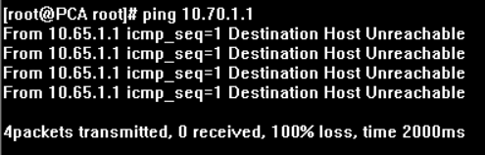
不通,是因为没有合适的路由,所以数据包到达不了目的地。为此,需要再设置一条静态路由。
- 双击图1.35中的路由器 Router A,在其弹出的命令行输人窗口ROA中输入以下黑色斜体字命令。
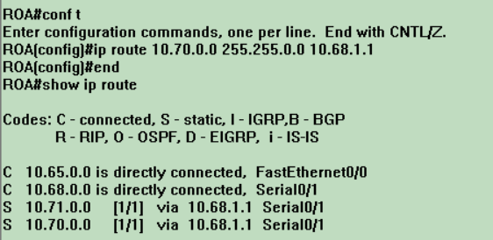
査询结果又多了一条静态路由,如图1.38所示。
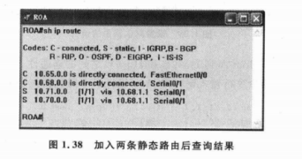
- 再一次测试一下从 Host A到 Host C之间的连通性。双击图1.35中的计算机Host A,在其弹出的命令行输人窗口PCA中输入以下黑色斜体字命令。
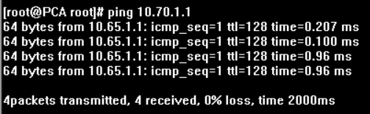
于是,新设置的路由发挥作用了。因此,要想让数据到达正确的目的地,一定要中间各个路由器都要配置正确的路由。
- 设置路由器 Router A的默认路由
- 先去掉两条静态路由。双击图1.35中的路由器 Router A,在其弹出的命令行输入窗口ROA中输入以下黑色斜体字命令。
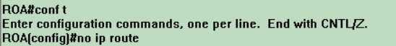
- 验证 Host A到 Host B和 Host C之间的连通性。双击图1.35中的计算机HostA,在其弹出的命令行输入窗口PCA中输入以下黑色斜体字命令。
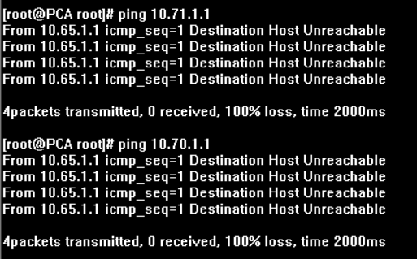
不通就表示 Router A没有转发数据,因为 no ip route后静态路由被删除了。
- 设置 Router A的默认路由。双击图1.35中的路由器 Router A,在其弹出的命令行输入窗口ROA中输入以下黑色斜体字命令。
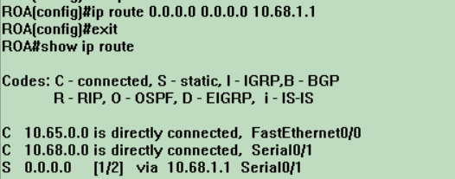
图1.39所示的“S0.0.0.0[1/2]via10.68.1.1 Serial0/1”表示默认路由。它不指定具体的目标网络,只要不是本网的数据,一律从串行口S0/1中转发出去。
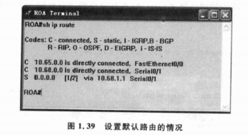
- 再次验证一下 Host A到 Host B和 Host C之间的连通性。双击图1.35中的计算机 Host A,在其弹出的命令行输入窗口PCA中输入以下黑色斜体字命令。
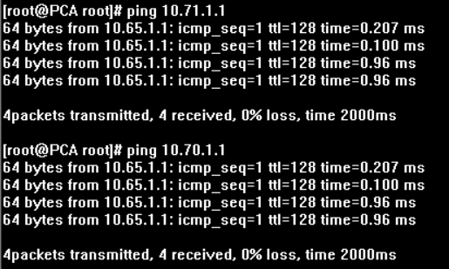
使用指定静态路由时,要查看路由表中指定的目的网络;使用默认路由时,则不判断目的网络,将匹配不了的数据包都发送给默认的路由。路由器设置中一般最后有一条默认路由。

